Vocht en schimmel: ongewenste huisgenoten!
Samen met het najaar start meteen ook het “Vlaamse vochtseizoen”. Een frissere buitenlucht, meer kans op mist en regen, de ramen meer dicht, ... Dit zorgt er mee voor dat heel wat woningen gevoeliger zijn aan vocht en soms ook schimmelgroei.
Ongezonde huisgenoten?
Op zich is vochtige lucht niet per sé ongezond. In de praktijk is het wel vaak zo dat als je woning langere tijd vochtig is, je ook méér schimmel- en andere biologische deeltjes zal vinden. Deze kunnen wel een effect hebben op je gezondheid.
Of je last krijgt van schimmeldeeltjes in je woning hangt af van een aantal zaken:
- Het aantal schimmeldeeltjes in de lucht.
- De locatie. Hoe vaker/langer je de ruimte gebruikt, hoe hoger de blootstelling.
- Je persoonlijke gevoeligheid. Heb je bijvoorbeeld astma, ben je allergisch aan bepaalde schimmels, heb je luchtwegproblemen, …? Dan kan je gevoeliger zijn voor de effecten van schimmels. Vraag dit na bij je huisarts.
Hoe kan je zelf schimmelproblemen vermijden?
Om schimmel te vermijden, is het belangrijk vochtige lucht af te voeren. Enkele tips:
- Pak waterlekken of vochtproblemen zo snel mogelijk aan.
- Ventileer goed terwijl het binnen warmer is dan buiten.
- Verlucht extra tijdens activiteiten die vocht produceren zoals koken, dweilen, douchen, ….
- Dweil geen vloeren die water opnemen.
- Droog de was buiten als het kan, en anders met een raam open en de binnendeuren dicht.
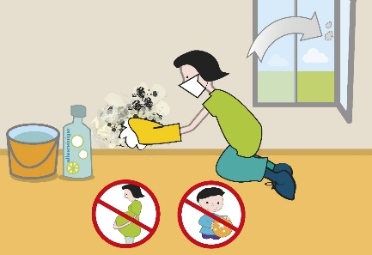
Hoe kan je zelf schimmelproblemen aanpakken?
Ga altijd op zoek naar de oorzaak van het vochtprobleem en pak dit aan. Anders zal de schimmel zo goed als zeker terugkeren!
Je kan schimmels enkel zelf verwijderen als er niet té veel schimmel in de ruimte is. Als vuistregel geldt dat meer dan 3m² te veel is om nog veilig zelf te doen. Verwijder ook zelf geen schimmel als je hieraan gevoelig bent.
- Zorg dat er geen kinderen of zwangere vrouwen aanwezig zijn in de ruimte en dat de ruimte goed verlucht is.
- Draag handschoenen en een mondmasker type P2 (staat op de verpakking, lees de gebruiksaanwijzing!).
- Verwijder de schimmel met een oplossing van allesreiniger en laat daarna goed drogen. Gebruik een vochtige doek of spons, maar geen schuurborstel. Het is mogelijk dat je dit schoonmaken een aantal keer moet doen.
Meer info op www.gezondbinnen.be

